ОК – 23
Радиолокация.
Радиолокация – обнаружение и точное определение местонахождения объектов с помощью радиоволн. В основе принципа радиолокации лежит свойство отражения электромагнитных волн.

Устройство радиолокационной станции
Современная радиолокационная установка – это сложное радиотехническое устройство. Рассмотрим структурную схему такой установки.
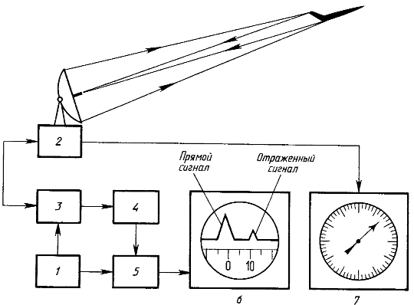 | 1 – передатчик; 2 – антенна; 3 – антенный переключатель; 4 – приемник; 5 – блок развертки; 6 – электронно-лучевая трубка; 7 – индикатор направления.  Работа всех элементов станции синхронизирована.  Принцип действия  В передатчике генерируются колебания (10⁸ – 10¹¹ Гц), которые в виде коротких импульсов поступают в антенну направленного действия. Промежуток времени Δt между отправлением и возвращением электромагнитной волны больше приблизительно в 10³ раз короткого импульса. Во время пауз принимаются отраженные волны. Часть радиоим-
пульсов, отраженных от объекта, улавливается антенной, которая при помощи переключателя подклю-чается к приемнику, где слабые отраженные импульсы усиливаются в 10¹² раз и поступают на индии-катор. Индикаторное устройство представляет собой электронно–лучевую трубку и индикатор на-правления.
УКВ применяются в радиолокации в связи с тем, что мощность излучаемого сигнала ~ ω ⁴. Важно, чтобы длина волны была сравнима с размерами предмета, от которого отражается сигнал.
Принципы радиолокации и эхолокации одинаковы.

Измерения в радиолокации
1. Дистанциометрия (расстояние от передатчика до объекта).
S = $\frac{сΔt}{2}$, где S – расстояние от передатчика до объекта, с – скорость света.
2. Пеленгация.

Применение
1. Радиолокация:
в технике: навигационные приборы судов, самолетов; радиовысотометр
в науке: изучение со спутников архитектурных объектов; поиск полезных ископаемых; определение астрономической единицы длины; определение расстояния до планет; уточнение параметров орбит планет; определение скорости вращения планет; наблюдение рельефа поверхности планет (В бывшем Советском Союзе радиолокация Венеры, Меркурия, Марса, Юпитера – 1961 г.; в США и Венгрии – эксперимент по приему сигнала, отраженного от поверхности Луны – 1946 г.)
в военном деле: автоматическая наводка орудий, ракет и др., радары в системе противо-воздушной обороны
2. Локация в природе: способность животных определять нахождение источника звука
3. Локация в технике:
звуковая и ультразвуковая: гидролокаторы, эхолоты, шумопеленгаторы, применение ультразвука для диагностики (УЗИ)
светодальнометрия: система стыковки в космосе; определение орбиты ИСЗ; определение высоты облаков

